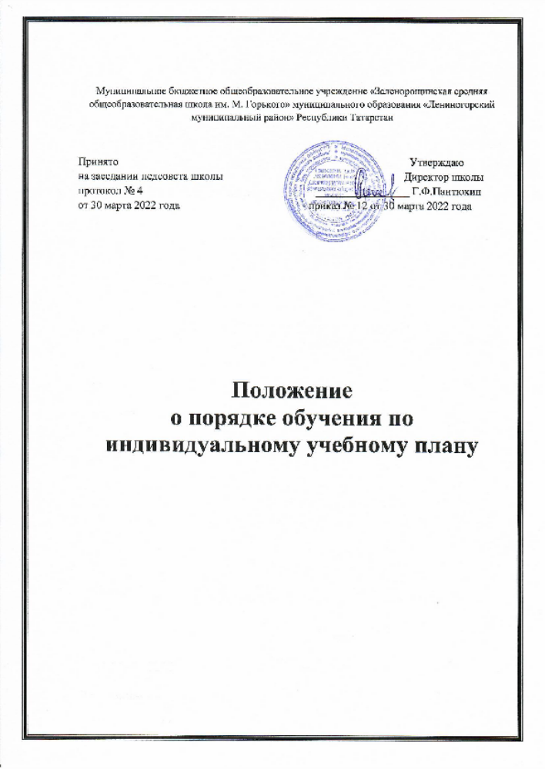

Муниципальное бюджетное общеобразовательное учреждение «Зеленорощинская средняя общеобразовательная школа им. М. Горького» муниципального образования «Лениногорский муниципальный район» Республики Татарстан
Принято Утверждаю
на заседании педсовета школы Директор школы
протокол № 4 _________________ Г.Ф.Пантюхин
от 30 марта 2022 года приказ № 12 от 30 марта 2022 года

Положение
о порядке обучения по индивидуальному учебному плану

1. Общие положения
1.1. Настоящее Положение устанавливает правила обучения по индивидуальному учебному плану в муниципальном бюджетном общеобразовательном учреждении «Зеленорощинская средняя общеобразовательная школа имени М. Горького» муниципального образования «Лениногорский муниципальный район» Республики Татарстан (далее – Школа) и разработано на основании:
- Федерального закона от 29 декабря 2012 г. № 273-ФЗ «Об образовании в Российской Федерации» (в действующей редакции);
- Приказа Министерства просвещения РФ от 28 августа 2020 г. № 442 “Об утверждении Порядка организации и осуществления образовательной деятельности по основным общеобразовательным программам - образовательным программам начального общего, основного общего и среднего общего образования» (в действующей редакции);
- Приказа Министерства просвещения РФ от 20 ноября 2020 № 665 «О внесении изменения в Порядок организации и осуществления образовательной деятельности по основным общеобразовательным программам - образовательным программам начального общего, основного общего и среднего общего образования, утвержденный приказом Министерства просвещения Российской Федерации от 28 августа 2020 г. N 442»;
- Устава Школы.
1.2. С учетом возможностей и потребностей личности общеобразовательные программы могут осваиваться по индивидуальному учебному плану (далее - ИУП). Обучение по ИУП есть вид освоения ребенком общеобразовательных программ начального общего, основного общего, среднего общего образования самостоятельно, под контролем учителя, с последующей аттестацией.
1.3. Обучение по ИУП может быть организовано для учащихся:
- с устойчивой дезадаптацией к школе и неспособностью к усвоению образовательных программ в условиях большого детского коллектива, а также положением в семье;
- с высокой степенью успешности в освоении программ;
- с ограниченными возможностями здоровья;
- по иным основаниям.
1.4. Права на индивидуальное обучение есть у всех обучающихся.
1.5. На обучение по ИУП могут быть переведены обучающиеся, не ликвидировавшие в установленные сроки академической задолженности с момента ее образования.
1.6. ИУП – учебный план, обеспечивающий освоение образовательной программы на основе индивидуализации ее содержания с учетом особенностей и образовательных потребностей конкретного обучающегося. Применительно к учащимся, имеющим академическую задолженность, это учебный план, который содержит меры компенсирующего воздействия по тем предметам, по которым данная задолженность не была ликвидирована.
1.7. Порядок осуществления обучения по ИУП определяется Школой самостоятельно, а реализация ИУП осуществляется в пределах осваиваемой образовательной программы.
1.8. Формы получения образования и формы обучения по общеобразовательным программам ИУП определяются соответствующими федеральными государственными образовательными стандартами, если иное не установлено Федеральным законом от 29 декабря 2012 г. N 273-ФЗ "Об образовании в Российской Федерации (в действующей редакции).
Допускается сочетание различных форм получения образования и форм обучения.
1.9. Общее образование может быть получено в Школе, а также вне Школы - в форме семейного образования. Среднее общее образование может быть получено в форме самообразования.
1.10.Форма получения общего образования и форма обучения по конкретной общеобразовательной программе определяются родителями (законными представителями) несовершеннолетнего обучающегося. При выборе родителями (законными представителями) несовершеннолетнего обучающегося формы получения общего образования и формы обучения учитывается мнение ребенка.
При выборе родителями (законными представителями) несовершеннолетнего обучающегося формы получения общего образования в форме семейного образования родители (законные представители) информируют об этом выборе орган местного самоуправления муниципального района, на территории которых они проживают.
Обучение в форме семейного образования и самообразования осуществляется с правом последующего прохождения промежуточной и государственной итоговой аттестации в учреждении.
1.11. Главной задачей обучения обучающихся по ИУП является удовлетворение потребностей детей, с учетом их особенностей, путем выбора оптимального уровня реализуемых программ, темпов и сроков их освоения.
1.12. Ознакомление родителей (законных представителей) обучающихся с настоящим Положением осуществляется на родительских собраниях, при приеме детей в Школу. Данное Положение подлежит опубликованию на официальном сайте учреждения в информационно-телекоммуникационной сети «Интернет».

2. Перевод на обучение по ИУП
2.1. ИУП разрабатывается для отдельного обучающегося или группы обучающихся на основе учебного плана Школы.
2.2. При формировании ИУП может использоваться модульный принцип, предусматривающий различные варианты сочетания учебных предметов, курсов, дисциплин (модулей), иных компонентов, входящих в учебный план Школы.
2.3. ИУП, за исключением индивидуального учебного плана, предусматривающего ускоренное обучение, может быть предоставлен с 1 класса.
2.4. ИУП составляется, как правило, на один учебный год, либо на иной срок, указанный в заявлении обучающегося или родителей (законных представителей) обучающегося об обучении по ИУП.
2.5. ИУП определяет перечень, трудоемкость, последовательность и распределение по периодам обучения (если ИУП рассчитан на более чем один год) учебных предметов, курсов, дисциплин (модулей), иных видов учебной деятельности и формы промежуточной аттестации обучающихся.
2.6. ИУП разрабатывается в соответствии со спецификой и возможностями Школы.
2.7. При реализации образовательных программ в соответствии с ИУП могут использоваться различные образовательные технологии, в том числе дистанционные образовательные технологии, электронное обучение. Может применяться форма организации образовательной деятельности, основанная на модульном принципе представления содержания общеобразовательной программы и построения учебных планов, использовании соответствующих образовательных технологий.
2.8. Перевод на обучение по ИУП осуществляется по заявлению родителей (законных представителей) несовершеннолетних обучающихся либо по заявлению совершеннолетних обучающихся.
2.9. Перевод на обучение по ИУП обучающихся, не ликвидировавших в установленные сроки академической задолженности с момента ее образования, осуществляется по заявлению родителей (законных представителей) обучающегося.
2.10. В заявлении указываются срок, на который обучающемуся предоставляется ИУП, язык образования - русский, изучаемый родной язык из числа языков народов Российской Федерации ( с учетом возможностей Школы), в том числе русский язык как родной язык, а также могут содержаться пожелания обучающегося или его родителей (законных представителей) по индивидуализации содержания образовательной программы (включение дополнительных учебных предметов, курсов, углубленное изучение отдельных дисциплин, сокращение сроков освоения основных образовательных программ и др.).
2.11. Заявления о переводе на обучение по ИУП принимаются в течение учебного года до 31 мая.
2.12. Обучение по ИУП начинается, как правило, с начала учебного года и заканчивается в соответствии с учебным планом Школы.
2.13. Перевод на обучение по ИУП оформляется приказом директора Школы.
2.14. ИУП утверждается решением педагогического совета Школы.
2.15. Организация обучения по ИУП осуществляется Школой как самостоятельно, так и посредством сетевых форм реализации общеобразовательных программ.
2.16. Лицу, обучающемуся по ИУП, предоставляется возможность получать необходимые консультации по учебным предметам, литературу из библиотечного фонда учреждения, пользоваться предметными кабинетами для проведения лабораторных работ, практических работ, продолжать обучение в учреждении в порядке, определенном Школой и закрепленном в его Уставе.
2.17. С учетом желания, способностей учащемуся могут быть предоставлены свободные помещения классно-урочных занятий, изучение отдельных курсов и тем в форме самообразования и других формах, предусмотренных Федеральным законом от 29 декабря 2012 г. № 273-ФЗ «Об образовании в Российской Федерации».
2.18. Школа с учетом запросов родителей (законных представителей) обучающихся и обучающихся определяет сроки и уровень реализации программ. Индивидуальное расписание занятий, перечень программ обучения по предметам, количество часов, формы и сроки текущего и итогового контроля, педагоги, ведущие обучение, оформляются приказом директора Школы.
2.19. Срок получения основного общего образования по ИУП осуществляется в сроки, установленные федеральными государственными образовательными стандартами, но может быть сокращен для обучающихся, которые осваивают программы по ФГОС НОО, утвержденные приказом Минпросвещения России от 31.05.2021 № 286 и ФГОС ООО, утвержденные приказом Минпросвещения России от 31.05.2021 № 287.
2.20. Обучающиеся обязаны выполнять ИУП, в том числе посещать предусмотренные ИУП учебные занятия.
2.21. Текущий контроль, промежуточная и итоговая государственная аттестация, перевод обучающегося осуществляется в соответствии с Федеральным законом от 29 декабря 2012 г. № 273-ФЗ «Об образовании в Российской Федерации».

3. Требования к ИУП начального общего образования
3.1. С целью индивидуализации содержания образовательной программы начального общего образования ИУП начального общего образования предусматривает:
- учебные занятия, обеспечивающие различные интересы обучающихся, в том числе этнокультурные;
- иные учебные предметы (с учетом потребностей обучающегося и возможностей Школы).
3.2. Для проведения данных занятий используются учебные часы согласно части базисного учебного плана, формируемой участниками образовательного процесса (в 1 классе в соответствии с санитарно-гигиеническими требованиями эта часть отсутствует).
3.3. Индивидуализация содержания основной общеобразовательной программы начального общего образования может быть осуществлена за счет внеурочной деятельности.
3.4. В ИУП начального общего образования входят следующие обязательные предметные области: русский язык и литературное чтение, родной язык и литературное чтение на родном языке, иностранный язык, математика и информатика, обществознание и естествознание (окружающий мир), основы религиозных культур и светской этики, искусство, технология, физическая культура.
3.5. По выбору родителей (законных представителей) обучающихся изучаются основы православной культуры, основы иудейской культуры, основы буддийской культуры, основы исламской культуры, основы мировых религиозных культур, основы светской этики.
3.6. Количество учебных занятий за 4 учебных года не может составлять менее 2904 часов и более 3345 часов.
3.7. Нормативный срок освоения образовательной программы начального общего образования составляет четыре года. Индивидуальный учебный план может предусматривать уменьшение указанного срока за счет ускоренного обучения. Рекомендуемое уменьшение срока освоения образовательной программы начального общего образования составляет не более 1 года.
3.8. Нормативный срок освоения образовательной программы начального общего образования для детей с ограниченными возможностями здоровья может быть увеличен с учетом особенностей психофизического развития и индивидуальных возможностей детей (в соответствии с рекомендациями психолого-медико-педагогической комиссии).

4. Требования к ИУП основного общего образования
4.1. С целью индивидуализации содержания образовательной программы основного общего образования ИУП основного общего образования может предусматривать:
- увеличение учебных часов, отведённых на изучение отдельных предметов обязательной части;
- введение специально разработанных учебных курсов, обеспечивающих интересы и потребности участников образовательного процесса, в том числе этнокультурные;
- организацию внеурочной деятельности, ориентированную на обеспечение индивидуальных потребностей обучающихся;
- иные учебные предметы (с учетом потребностей обучающегося и возможностей учреждения).
4.2. Необходимые часы выделяются за счет части базисного учебного плана основного общего образования, формируемой участниками образовательного процесса.
4.3. В ИУП основного общего образования входят следующие обязательные предметные области и учебные предметы:
- русский язык и литература (русский язык, литература);
родной язык и родная литература (родной язык (татарский) и родная литература (татарская));
- иностранные языки (иностранный язык, второй иностранный язык);
- общественно-научные предметы (история России, всеобщая история, обществознание, география);
- математика и информатика (математика, алгебра, геометрия, информатика);
- естественно-научные предметы (физика, биология, химия);
- искусство (изобразительное искусство, музыка);
- технология (технология);
- физическая культура и основы безопасности жизнедеятельности (физическая культура, основы безопасности жизнедеятельности);
- основы духовно-нравственной культуры народов России (основы духовно-нравственной культуры народов России).
4.4. Нормативный срок освоения образовательной программы основного общего образования составляет 5 лет. Индивидуальный учебный план может предусматривать уменьшение указанного срока за счет ускоренного обучения. Рекомендуемое уменьшение срока освоения образовательной программы основного общего образования составляет не более 1 года.

5. Требования к ИУП среднего общего образования
5.1. Обязательными для включения в ИУП являются:
- базовые общеобразовательные учебные предметы: «Русский язык», «Родной язык (татарский), «Литература», «Родная литература (татарская), «Иностранный язык», «Математика», «История», «Физическая культура», «Основы безопасности жизнедеятельности»;
- интегрированные общеобразовательные учебные предметы: «Обществознание (включая экономику и право)», «Естествознание».
5.2. Остальные учебные предметы на базовом уровне включаются в ИУП по выбору.
5.3. Для составления ИУП следует:
- включить в учебный план обязательные учебные предметы на базовом уровне (инвариантная часть федерального компонента);
- в учебный план также могут быть включены другие учебные предметы на базовом уровне (из вариативной части федерального компонента);
- включить в учебный план региональный компонент;
- составление учебного плана завершается формированием компонента учреждения (в объеме не менее 280 часов за два учебных года).
5.4. В случае если выбранный учебный предмет на профильном уровне совпадает с одним из обязательных учебных предметов на базовом уровне, то последний исключается из состава инвариантной части.
5.5. Совокупное учебное время, отведенное в учебном плане на учебные предметы федерального компонента (базовые обязательные + профильные + базовые по выбору), не должно превышать 2100 часов за два года обучения.
5.6. Если после формирования федерального компонента остается резерв часов (в пределах до 2100), то эти часы переходят в компонент Школы).
5.7. Количество учебных занятий за 2 года не может составлять менее 2170 часов и более 2590 часов.
5.7. Часы, отведенные на компонент школы, используются для:
- преподавания учебных предметов, предлагаемых учреждением;
- проведения учебных практик и исследовательской деятельности;
- осуществления образовательных проектов и т. п.
Их также можно использовать для увеличения количества часов, отведенных на преподавание базовых и профильных учебных предметов федерального компонента.
5.8. Нормативный срок освоения образовательной программы среднего общего образования – 2 года. ИУП может предусматривать уменьшение указанного срока за счет ускоренного обучения. Рекомендуемое уменьшение срока освоения образовательной программы среднего общего образования составляет не более 1 года.

6. Контроль исполнения ИУП
6.1. Учреждение осуществляет контроль за освоением общеобразовательных программ учащимися, перешедшими на обучение по ИУП.
6.2. Текущий контроль успеваемости и промежуточная аттестация обучающихся, переведенных на обучение ИУП, осуществляются в соответствии с Положением о системе оценивания и оценки обучающихся и Положением о промежуточной аттестации обучающихся учреждения.

7. Государственная итоговая аттестация обучающихся
7.1. Государственная итоговая аттестация обучающихся, переведенных на обучение по ИУП, осуществляется в соответствии с действующим законодательством.
7.2. К государственной итоговой аттестации допускается обучающийся, не имеющий академической задолженности и в полном объеме выполнивший ИУП, если иное не установлено порядком проведения государственной итоговой аттестации по соответствующим образовательным программам.

8. Финансовое обеспечение и материально-техническое оснащение
8.1. Финансовое обеспечение реализации основной образовательной программы образовательной организации в соответствии с ИУП осуществляется исходя из расходных обязательств на основе муниципального задания по оказанию муниципальных образовательных услуг в соответствии с требованиями федеральных государственных образовательных стандартов.
8.2. Материально-техническое оснащение образовательного процесса должно обеспечивать возможность реализации ИУП обучающихся.

9. Порядок управления
9.1. В компетенцию администрации Школы входит:
- разработка положения об организации обучения по ИУП;
- предоставление в недельный срок в управление образования об организации обучения по ИУП, в которой указывается фамилия, имя, отчество обучающегося, класс, причина перехода на обучение по ИУП, дата решения педагогического совета, период обучения, сведения для тарификации учителей;
- обеспечение своевременного подбора учителей, проведение экспертизы учебных программ и контроль их выполнения;
- контроль своевременного проведения занятий, консультаций, посещения занятий учащимися, ведения журнала учета обучения по ИУП не реже 1 раза в четверть.
9.2. При организации обучения по ИУП учреждение имеет следующие документы:
- заявление родителей (законных представителей) обучающихся;
- решение педагогического совета Школы;
- приказ управления образования о переходе обучающегося на обучение по ИУП;
- приказ директора Школы;
- расписание занятий, консультаций, письменно согласованное с родителями (законными представителями) Школы и утвержденное директором Школы;
- журнал учета обучения по ИУП.

10. Порядок принятия и срок действия Положения
10.1. Данное Положение рассматривается и принимается на педагогическом совете Школы и утверждается приказом директора Школы.
10.2. Настоящее Положение принимается на неопределенный срок и вступает в силу с момента его утверждения.
10.3. Данное Положение может быть изменено и дополнено в соответствии с вновь изданными нормативными актами муниципального, регионального, федерального органов управления образованием только решением педагогического совета.
10.4. Изменения и дополнения к Положению принимаются на педагогическом совете Школы в составе новой редакции Положения, которое утверждается приказом директора Школы. После принятия новой редакции Положения предыдущая редакция утрачивает силу.

